Муниципальное дошкольное образовательное автономное учреждение «Детский сад №106 «Анютины глазки» комбинированного вида» г. Орска

Консультация для воспитателей:
«Игры для развития мелкой моторики рук с использованием
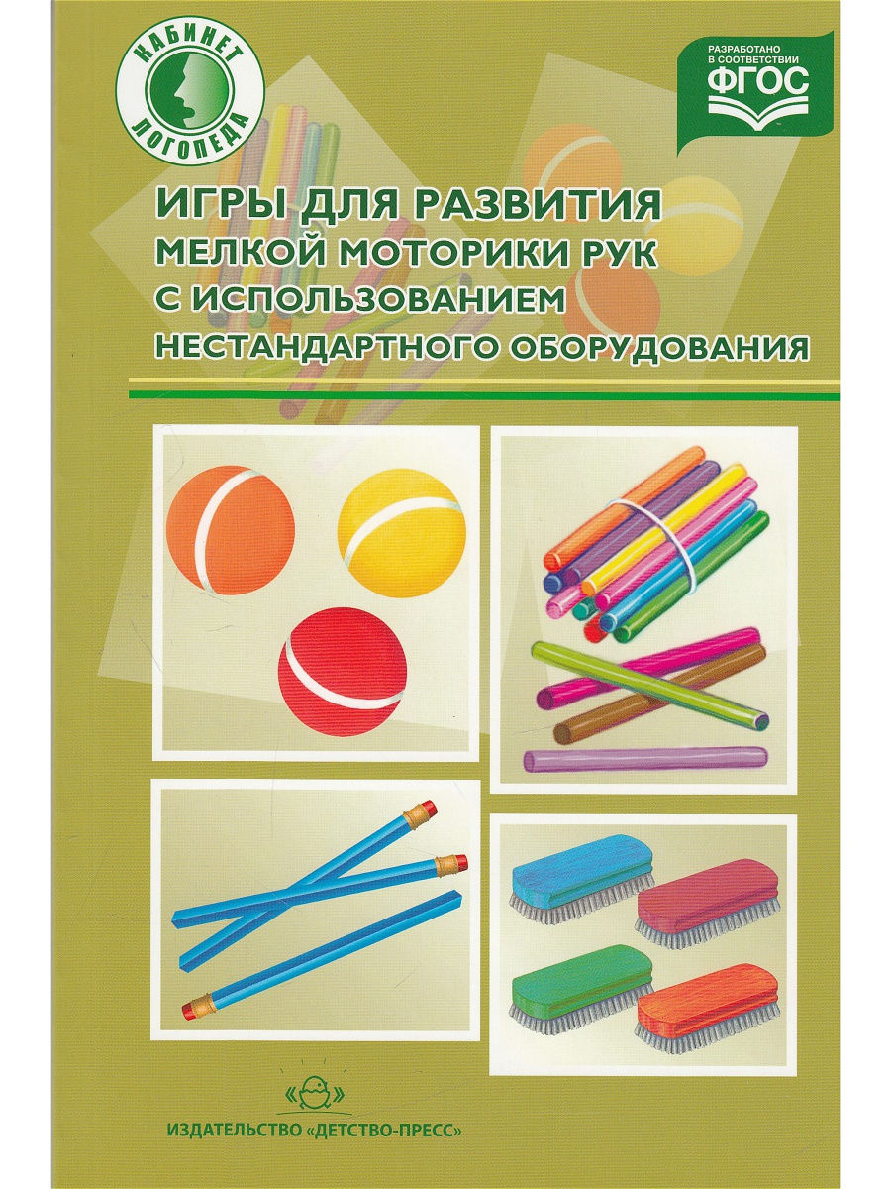нестандартного оборудования»

Подготовила
учителя – логопеды
высшей кв. категори
Шуваева Е. А.

Игры для развития мелкой моторики рук с использованием
нетрадиционного оборудования
Истоки способностей и дарований детей
находятся на кончиках пальцев.
В. А. Сухомлинский.
Речевые области головного мозга человека формируются под влиянием сигналов от пальцев рук. Чем больше ребенок умеет, желает, пытается и старается делать руками, тем он изобретательнее и умнее. Ведь безграничный материал творческой мысли, который питает мозг ребенка, находится на кончиках пальцев.
По мере совершенствования мелкой моторики идет развитие и речевой функции. С раннего детства функция речи и руки развиваются параллельно.
Н.И. Новикова считал, что «натуральное побуждение к действию над вещами у детей есть основное средство не только для получения знаний об этих вещах, но и для всего умственного развития».
По мнению И.П. Павлова, тактильные ощущения несут дополнительную энергию в речевой центр и способствуют его формированию.
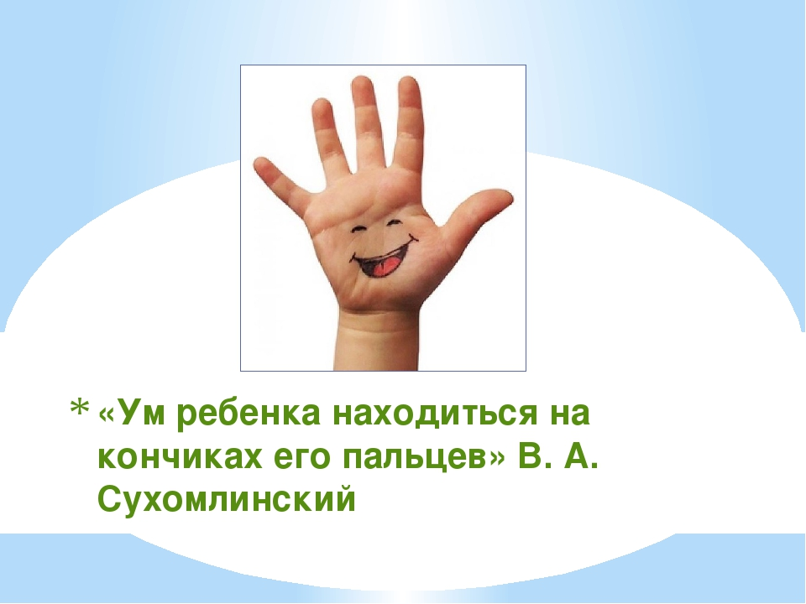Речевая область в коре головного мозга является частью двигательной и находится совсем рядом. Поэтому многие ученые считают, что на развитие активной речи детей большое влияние оказывает тренировка мелкой моторики пальцев рук.
Мелкая моторика – это согласованные движения пальцев рук, умение ребенка «пользоваться» этими 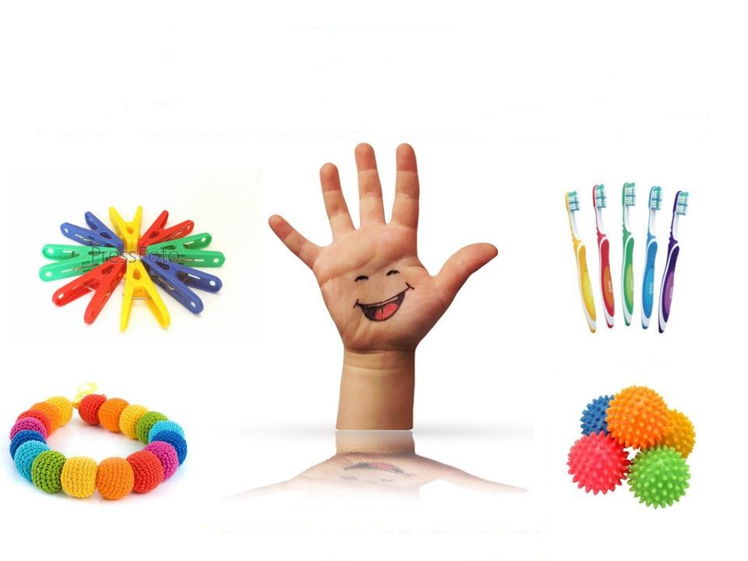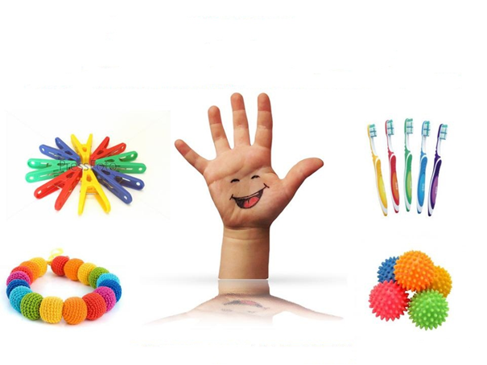движениями.
Уникальным средством для развития речи и мелкой моторики во взаимосвязи и единстве являются двигательные упражнения и пальчиковые игры с нетрадиционным использованием различных предметов: зубных щеток, прищепок, решеток для раковин, массажных мячиков, резиночек для волос, шестигранных карандашей, фасоли, пуговиц, счетных палочек, лент, деревянных шпателей, крупных бигуди, платочков, крышек от пластиковых бутылок, шерстяных ниток.
Движение для ребенка – это способ познания мира. Чем четче и точнее движения ребенка, тем осмысленнее и глубже его знакомство с миром. Некоторые игры сопровождаются стихотворениями. Благодаря этому формируется и совершенствуется чувство ритма.
В пальчиковых играх с нестандартным оборудованием содержание стихотворения изображается с помощью движения рук и пальцев. Они помогают развитию речи, мышления, мелких мышц рук и творческой активности. Одновременно развивается координация движений пальцев рук, ловкость, концентрация внимания, повышается работоспособность головного мозга. Это способствует успешному овладению навыками письма.
Существуют требования к проведению пальчиковых игр с нестандартным оборудованием.
- Прежде всего необходимо проиграть сюжет игры пальчиковой игры самим, а не показывать её ребенку. Перед игрой отрабатываются комбинации пальцев с предметами и ключевые движения, обсуждается содержание игры.
- Если у ребенка плохое настроения, правильнее перенести занятие до более подходящего момента.
- Чтобы ребенок лучше запомнил игру, необходимо быть эмоциональным, изображать удивление, радость, испуг, печаль.
- Не нужно ждать от ребенка мгновенной реакции, нужно запастись терпением. Сначала придется помогать ребенку манипулировать руками и осуществлять действия. В дальнейшем, в результате тренировки и совершенствования движений пальцев, ребенок станет выполнять упражнение активнее.
- Не следует одновременно ставить перед ребенком несколько задач (например, произносить стихотворение, показывать движения с предметом), потому из-за ограниченного объема внимания сложная задача может сразу снизить интерес к игре.
- Хвалите за успехи, не занижайте его самооценку, не замечайте ошибок, дайте ребенку поверить, что у него все получится. Принимайте детей такими, какие они есть, не сравнивайте их друг с другом.
- Проводите работу систематически, регулярно. Не злоупотребляйте пальчиковыми играми с нестандартным оборудованием. В течение дня к ним можно обращаться несколько раз, но играть понемногу.
- При выборе игры нужно учитывать настроение, возможности, индивидуальные особенности ребенка, темп его работы.
- Чтобы не вызвать переутомление, необходимо соблюдать временной регламент занятий: 4-5 лет - 15 минут, 5-6 лет – 25 минут.
- Необходимо обращать внимание на согласованность речи с работой пальцев и кистей рук, на точность и качество выполнения движений.
- По ходу занятия нужно подсказывать, помогать, комментировать и оценивать действия ребенка для закрепления у него правильных двигательных действий, чтобы упражнения выполнялись без лишнего напряжения.
Игры с нетрадиционным оборудованием для развития мелкой моторики.
Бельевые прищепки.
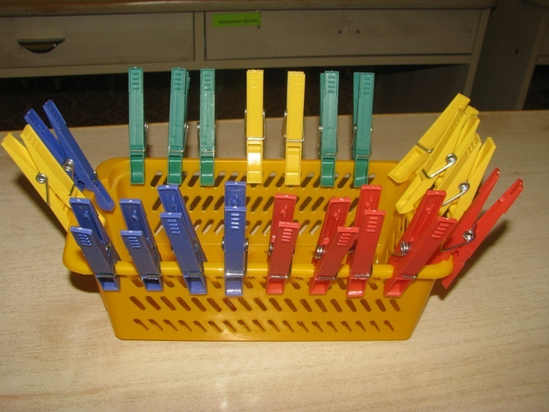В работе с детьми можно использовать разноцветные бельевые прищепки. «Превращаясь в различных животных и птиц, прищепки помогают, закреплять сенсорные навыки и пространственные представления, развивать мелкую моторику рук, коммуникативную сторону речи, воображение, совершенствовать грамматический строй речи, расширять словарный запас. Действия с прищепками сопровождаются разнообразными игровыми приёмами и веселыми стихотворными текстами. Сначала нужно показать детям как прищепка может открывать и закрывать «ротик» в простой игры. Для этого детям предлагается прикрепить прищепки к краю коробки или контейнера.
Наша мамочка устала
Всю одежду постирала.
Милой маме помогу,
Все прищепки соберу.
Затем прищепка превращается в собачку –Жучку (прищепка в правой руке, в левой - «косточка», вырезанная из картона)

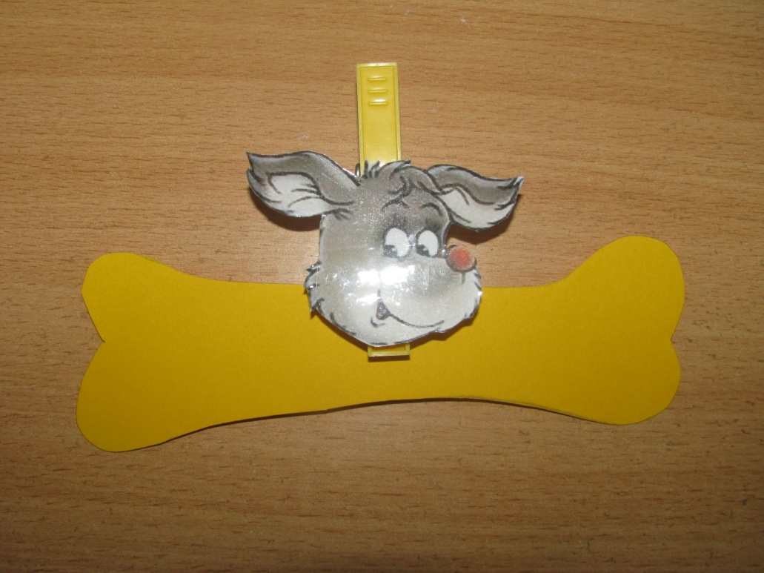После ужина убрались,
В миске косточки остались.
Косточки мы соберем
И собачке отнесём.
Жучка косточку схватила,
В уголочек утащила.

Таких превращений множество. Прищепку можно превратить в любого животного, птицу.
Сенсорные упражнения с прищепками.
- «Стаканчики»
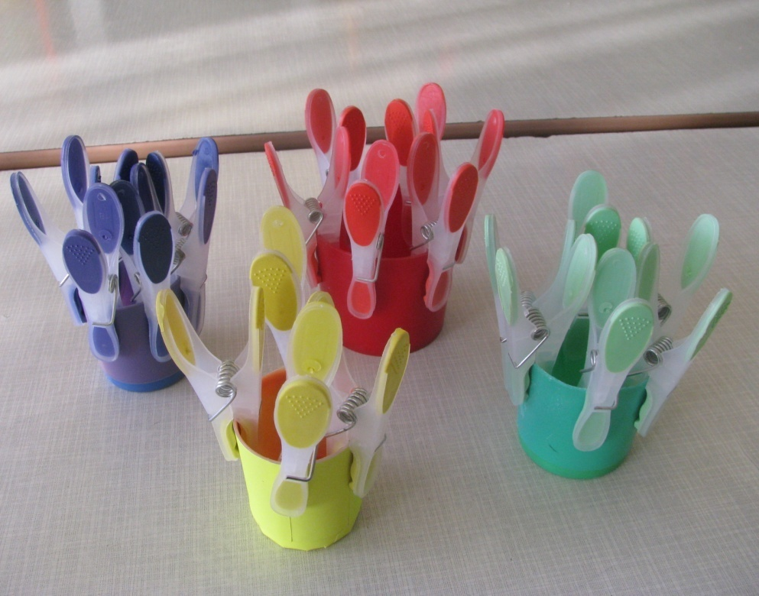Предлагается выбрать соответствующего цвета прищепку и прикрепить ее на край коробочек или стаканчиков.
На краю стола стаканчики стоят,
Какие брать прищепки они нам говорят.
Ты выбирай, не путай, внимательно смотри,
Такую же по цвету прищепку прикрепи.
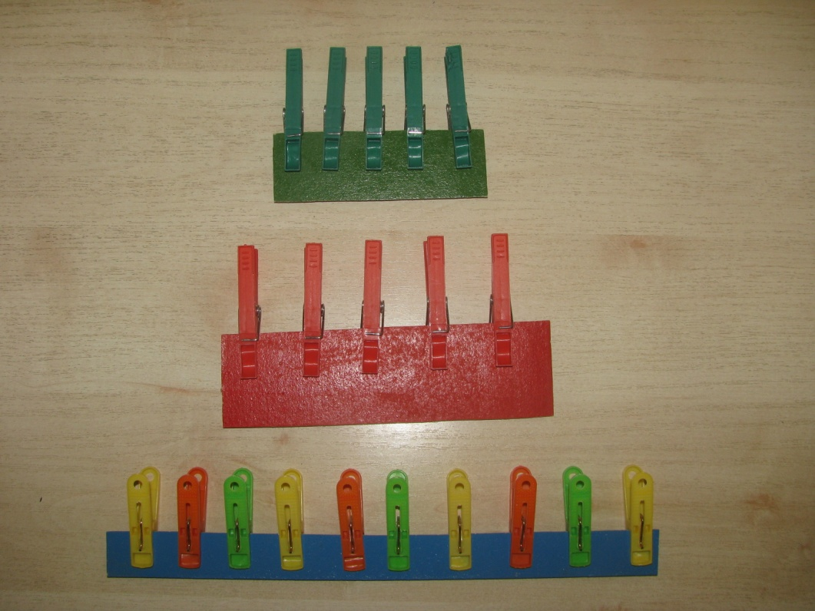 2. «Разноцветный заборчик»
В игре используются прищепки и полоски разного цвета, ширины, длины. Ребенку предлагается сделать короткий зеленый забор, длинный синий забор, не зеленый и не синий забор, значит какой? (красный) и т. п

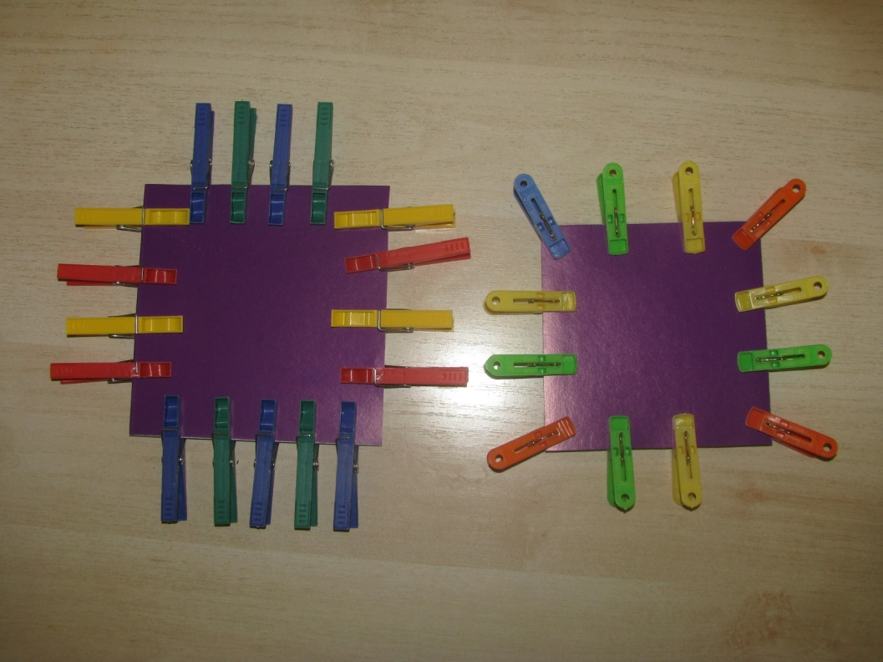3. «Шаль с бахромой»
Для игры используем квадраты разной величины и цвета. Предлагается сделать бахрому для большой синей шали, маленькой желтой шали и т.д.

Игры по развитию речи и обучению грамоте
1. «Тематическая цепочка»
Собрать из прищепок цепочку, называя предметы одежды, мебели, посуды, обуви, и т.п. Использовать можно любую лексическую тему.
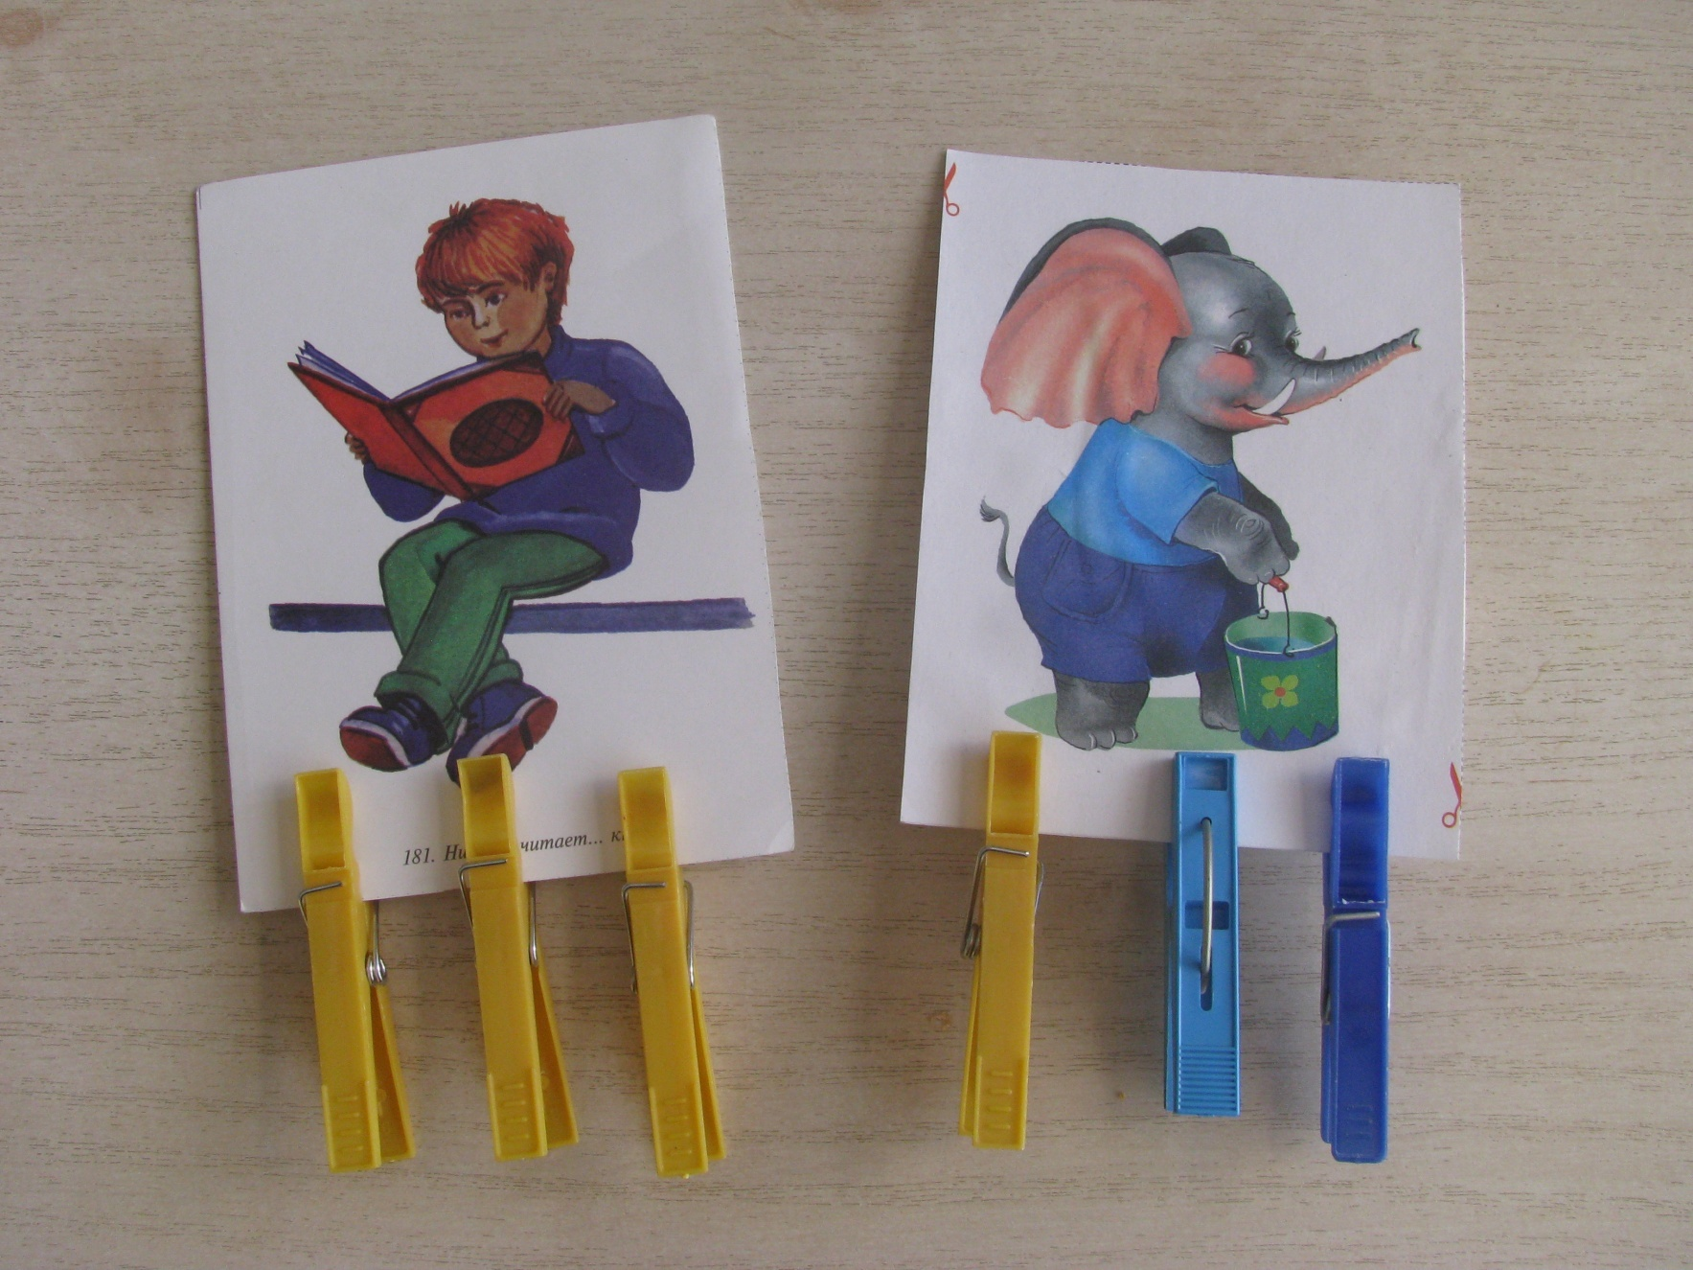2. «Сколько слов?»
Детям предлагается составить предложение по сюжетной картинке, прикрепляя прищепки по количеству слов на полоску. (Мальчик читает книгу. Слон несёт ведро.)
3. «Определи звук»
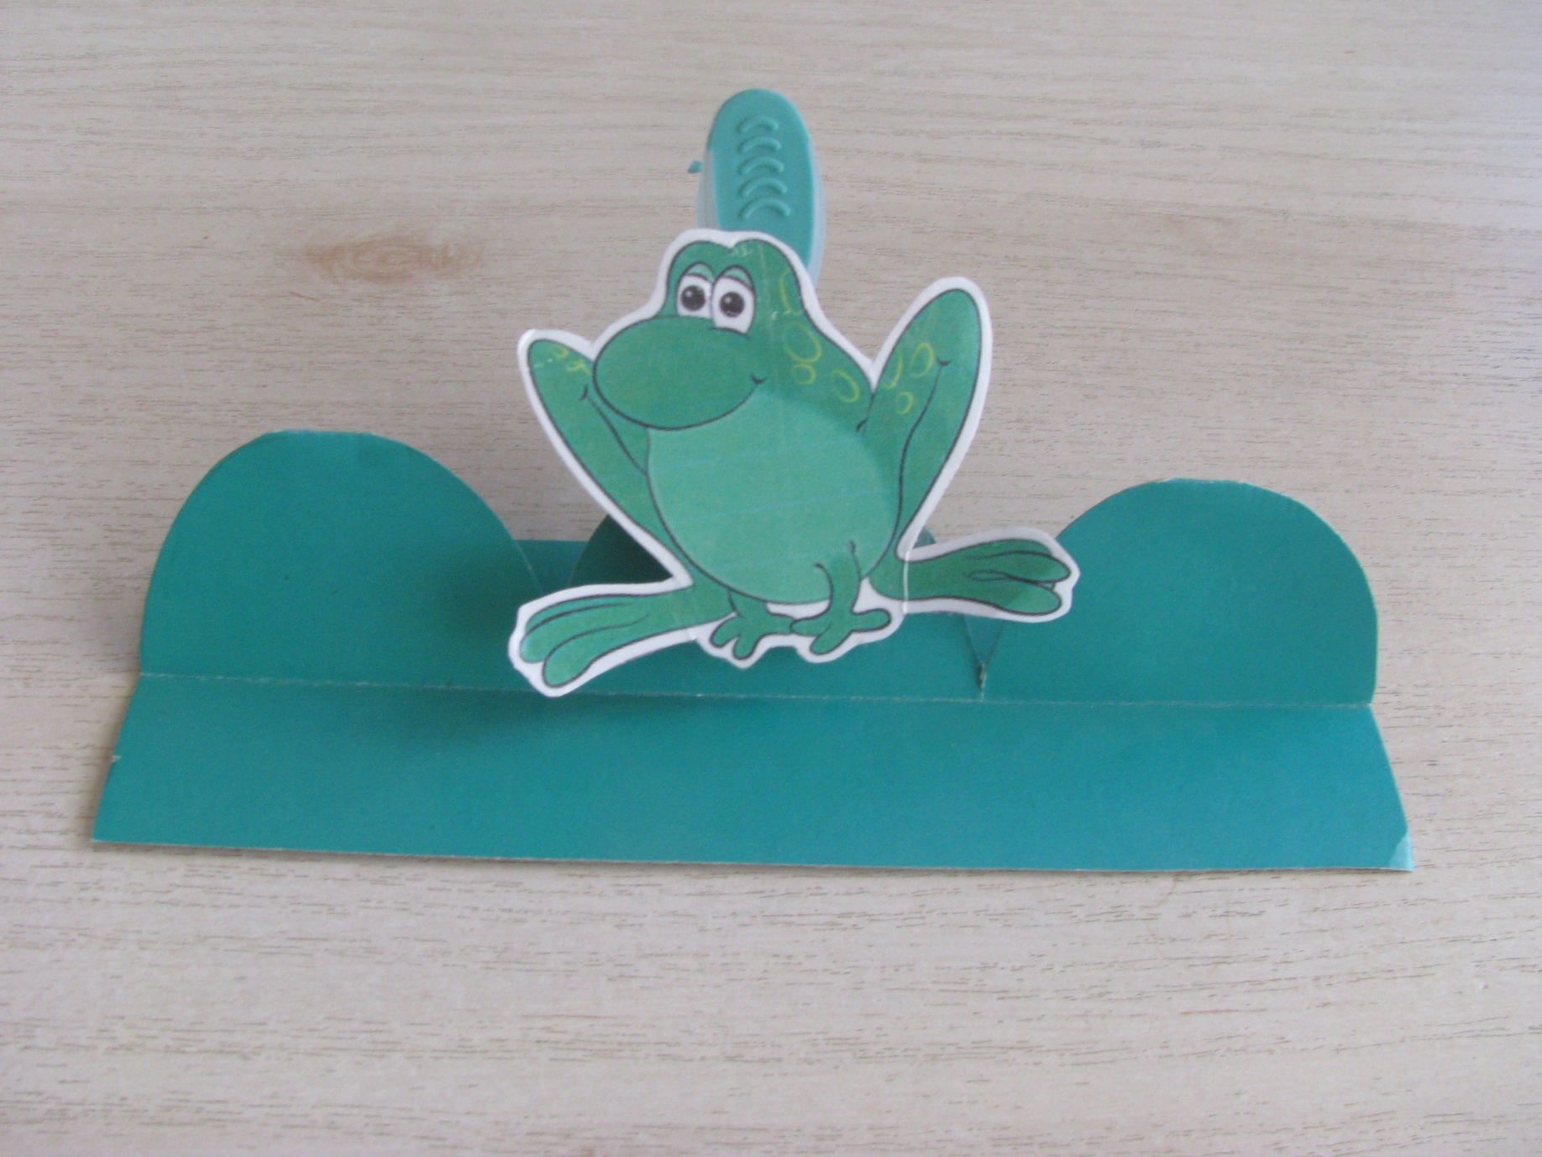Для этой игры мы используем изображение трёх кочек и прищепку с лягушкой. Дается инструкция: если заданный звук находится в начале слова, то лягушку прикрепи на первую кочку, если в середине слова – то на вторую кочку, а если в конце слова – то на третью кочку.
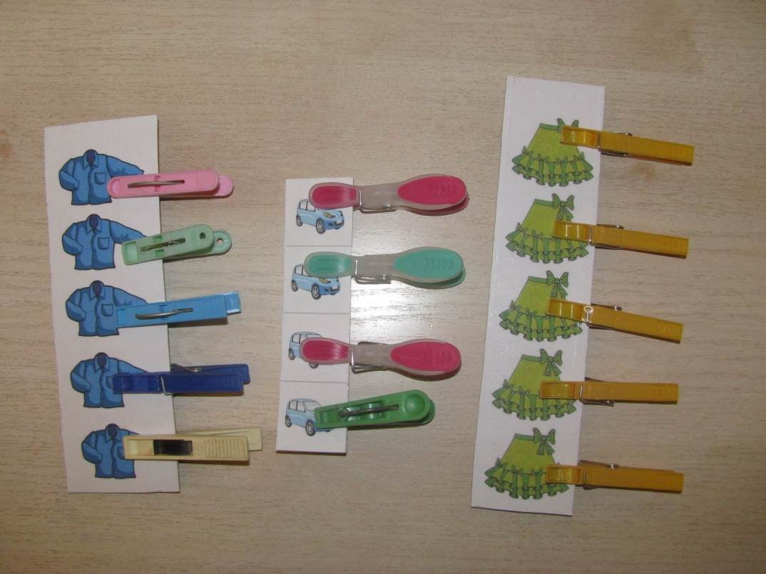4. «Посчитай предметы» - согласование числительных с существительными, закрепление прямого и обратного счёта. Согласовывая числительное с существительным при счёте предметов, ребенок прикрепляет прищепку (счёт прямой и обратный) Например: одна чашка, две чашки, три чашки, четыре чашки и т.д. Одна синяя рубашка, …, одна легковая машина…, одна зеленая юбочка…)
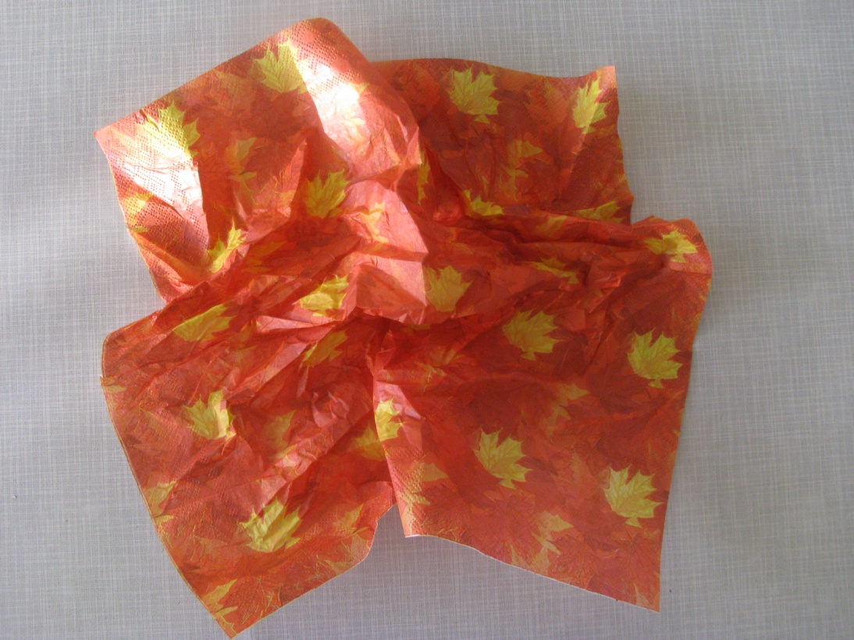Для развития мелкой моторики можно использовать и другое нестандартное оборудование.
Платочки.
Игра «Кошки – мышки»
На столе лежат платочки.
Кошка-мышку цап-царап (мнут платочки пальцами).
Подержала, подержала, отпустила (платочек разглаживают).
Мышка побежала – побежала (бегут по платочку),
Хвостиком завиляла (машут указательным пальцем)
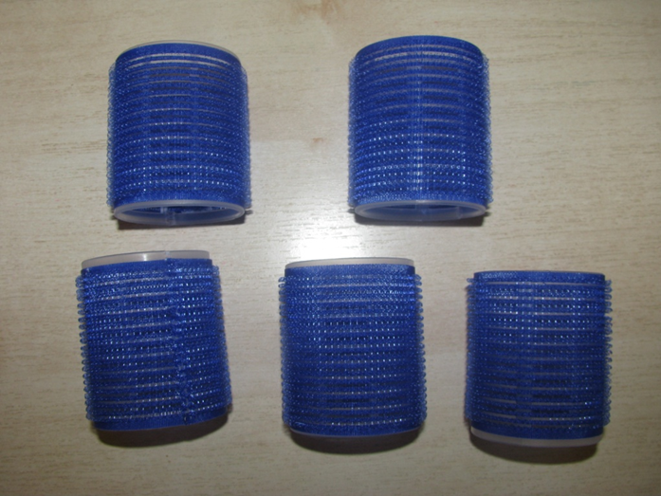Крупные бигуди
Загудел паровоз и вагончики повез:
Чу-чу-чу-чу! Далеко я укачу.
(Дети катают бигуди между ладонями).
Можно использовать длинные бигуди - катать между ладонями, сделать кольцо и надевать на пальцы.
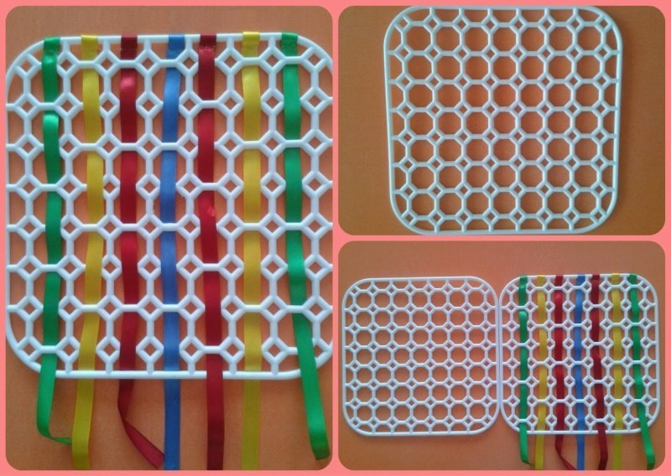Игра с решетками «Сплети коврик»
Ребенок, продевая ленточку через ячейки, плетет коврик, используя ленточки разного цвета.
Зубная щётка.
Я возьму зубную щётку, чтоб погладить пальчики.
Станьте ловкими скорей, пальчики - удальчики.
(Щёткой гладим подушечку каждого пальца).

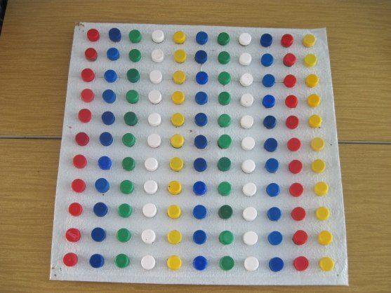Крышки от пластиковых бутылок.
Создай узор (панно).
Накручивая крышки на горлышки бутылок, наклеенных на плотный картон или фанеру, ребенок создает узор (самостоятельно, либо по образцу).

Пуговицы
«Укрась дерево»
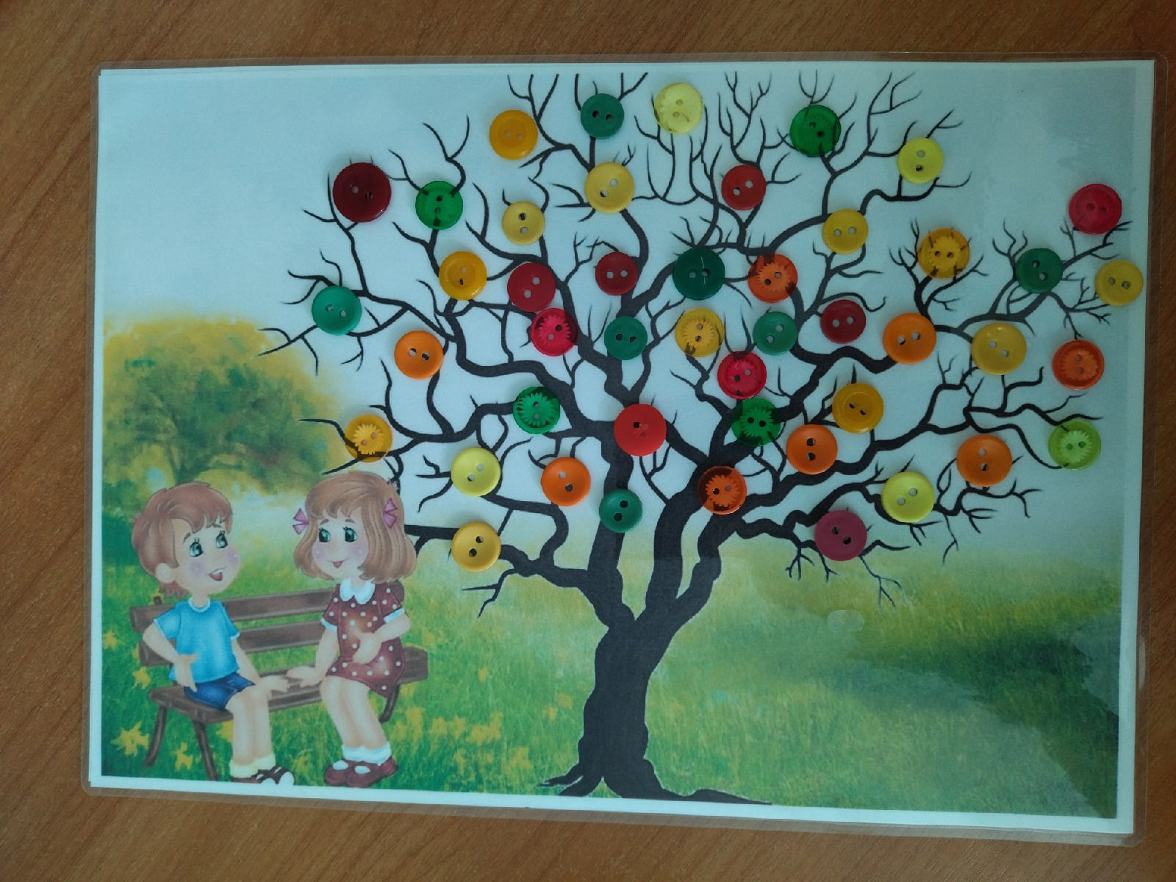Ребенок украшает дерево, используя пуговицы разного цвета. Летнее дерево – зеленые пуговицы, осеннее дерево - желтые, красные, оранжевые пуговицы; зимнее дерево – голубые, белые пуговицы (дерево в инее, в снежинках).
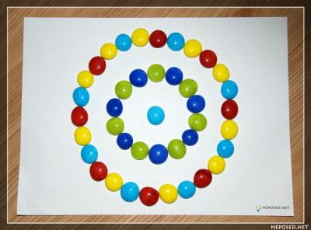«Змейка», «Гусеница»
Ребенок выкладывает змейку или гусеницу с помощью пуговиц.
«Узоры»
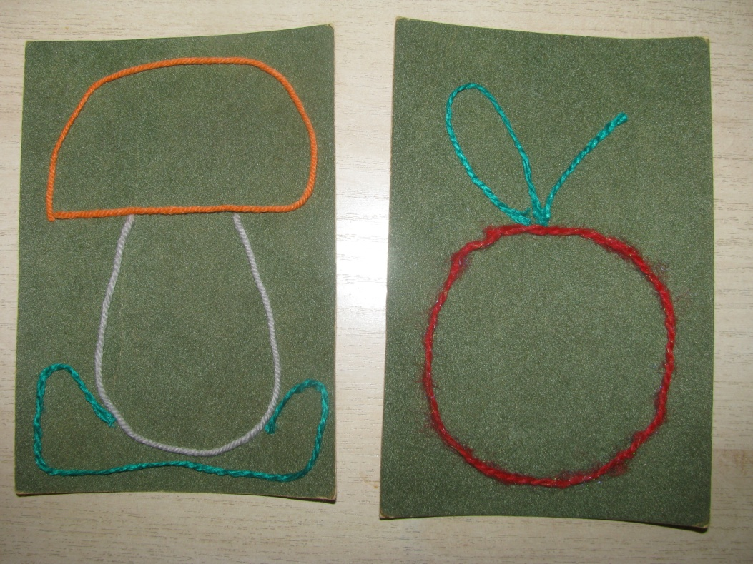Выкладывание из пуговиц разнообразных узоров.

Волшебные ниточки.
(Выкладывание из шерстяных ниток на бархатной бумаге букв, предметов, соответствующих лексическим темам)

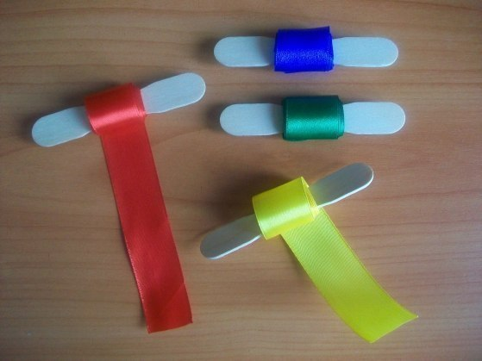
«Моталочки»
Игру «Моталочка» можно использовать в индивидуальной работе и в подгруппах. По сигналу, дети начинают накручивать ленточку на палочку.
Пальчиковые игрушки
Пальчиковые игрушки «оживляются» с помощью пальчиков: червячок прячется и выглядывает, ёжик стучит по барабану, у слоника вырастает хобот.
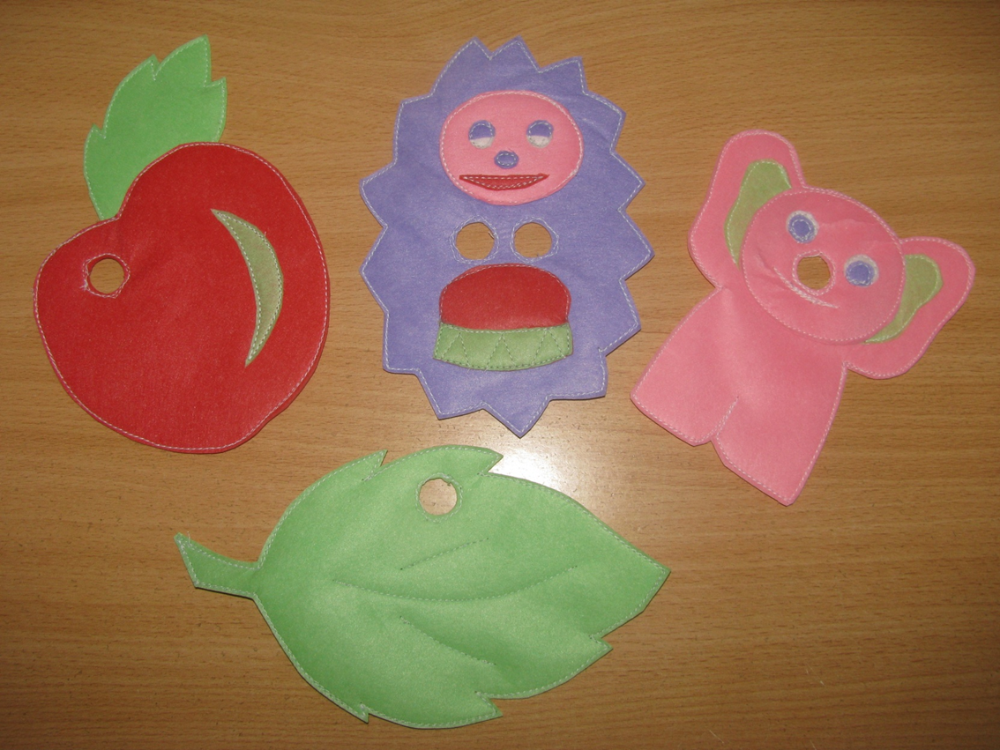Червячки.
Мы червячки, мы червячки.
Мы очень любим яблочки.
Мы тихо в яблочках сидим
И всё едим-едим-едим.
Ёжик (Развиваем чувство ритма)
С барабаном ходит ёжик:
Бум-бум-бум!
Целый день играет ёжик:
Бум-бум-бум!
Пальчиковые игры с использованием нестандартного оборудования можно использовать на различных занятиях.

